**Jméno: ___________________________________**

**ČÍSLOVKY**

- jsou slovním druhem, který uvádí počet, pořadí

- dělíme podle prvního kritéria na číslovky určité a neurčité

**URČITÉ NEURČITÉ**

- vyjadřují přesný počet a pořadí - nevyjadřují přesný počet a pořadí

***pět, sedmý, osmkrát, sedmery několik, mnohokrát, málo, tolik, kolik***

- podle druhého kritéria dělíme číslovky do čtyř skupin

- rozhodující je pro nás otázka

**1. číslovky základní** – ptáme se ***kolik***? např. pět, dvacet jedna,

i samotné slovo kolik je číslovkou

**2. číslovky řadové** – ptáme se ***kolikátý, kolikátá, kolikáté***?

např. dvacátý první, několikátá, stý

**3. číslovky druhové** – ptáme se ***kolikery, kolikerý***?

např. dvoje, patery, sedmero

**4. číslovky násobné** – ptáme se ***kolikrát, kolikanásobný***?

např. pětkrát, dvacetinásobný

**PRAVOPIS**

* číslovky základní a řadové se **píší zvlášť**, tedy zvlášť jednotky, desítky, stovky, tisíce…

např. 3 955 - tři tisíce devět set padesát pět

25. - dvacátý pátý

2 007 – dva tisíce sedm

**Pouze na složence se číslovkové výrazy píší jako jedno slovo s velkým začátečním písmenem!**

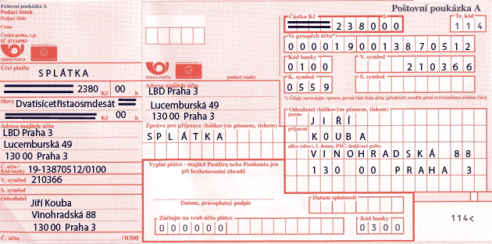

* **Tečka se píše:**
* za číslovkami řadovými

***24. dubna, vyhrát 3. cenu, bydlet v 5. patře….***

* **Tečka se nepíše**:
* za letopočtem ***(rok 2020)***
* za zlomkem, za datem zapsaným zlomkem ***(17/2 2021)***

**1. Vyhledej a vyznač všechny číslovky v textu**.

Moje závody

 Na prvních závodech, kterých jsem se zúčastnila v roce 1995, mi bylo devět let. Konaly se 8. září u Karlštejna. Přijela jsem tam se svou maminkou, jež mě velmi podporuje. Musela jsem si s sebou vézt dvoje boty. Jedny na samotný závod a druhé na rozběhání. Blížila se devátá hodina, kdy měl začít 6. ročník tohoto závodu, a já jsem byla velmi nervózní. Když startér vystřelil jednu ránu z pistole, běžela jsem jako o život. Několik závodnic bylo přede mnou. Ale když jsme se blížili k cíli…

Dokonči příběh:

________________________________________________________________

________________________________________________________________

________________________________________________________________

________________________________________________________________

________________________________________________________________

**2. Učebnice českého jazyka – str.101 / cv. 1**

**3. Učebnice českého jazyka – str. 103 / cv. 7 a**